APSTIPRINĀTI
ar Vaiņodes novada pašvaldības domes
2018.gada 29. maijs sēdes lēmumu
(protokols Nr. 6., 21.p.)

Vaiņodes novada pašvaldībai piederošā nekustamā īpašuma “Raiņa iela 62-9”, ar kadastra numurs 6492 900 0214, atsavināšanas
IZSOLES NOTEIKUMI
Izdoti saskaņā ar likuma „Par pašvaldībām” 21.panta 17.punktu
Publiskas personas mantas atsavināšanas likuma 10.panta pirmo daļu.

  - Vispārīgie jautājumi
1.1. Izsoles rīkotājs: Vaiņodes novada dome.
1.2. Nekustamā īpašuma “Raiņa iela 62-9”, kad. Nr. 6492 900 0214, Vaiņode, Vaiņodes pag., Vaiņodes nov., divistabu dzīvokļa ar kopējo platību 47.5, un pie dzīvokļa īpašuma piederošām 4750/82250 kopīpašuma domājamām daļām no būves ar kadastra apzīmējumu 64920064244001, no zemes gabala ar kadastra apzīmējumu 64920064244.
1.3. Īpašuma tiesības uz nekustamo īpašumu nostiprinātas uz Vaiņodes novada pašvaldības vārda Vaiņodes pagasta zemesgrāmatu nodalījumā Nr. 1000000967209.
1.4. Nekustama īpašuma - nosacītā cena noteikta 2073,10 EUR (divi tūkstoši septiņdesmit trīs euro 10 centi), kas ir arī izsoles sākumcena.
1.5. Nekustamā īpašuma pašreizējais izmantošanas veids – divistabu dzīvoklis.
1.6. Maksāšanas līdzekļi noteikti euro.
1.7. Izsoles mērķis – pārdot nekustamu īpašumu mutiskā izsolē, ar augšupejošu soli (turpmāk- tekstā izsole).
1.8. Izsoles solis EUR 20.00 (divdesmit euro un 00 centi).
1.9. Dalības maksa EUR 20.00 (divdesmit euro 00 centi), jāieskaita Vaiņodes novada pašvaldības domes, reģistrācijas Nr.90000059071, norēķinu kontā: A/S Swedbank, kods: HABALV22, konts LV28 HABA 055 101 772 752 4 vai kasē Raiņa ielā 23A, Vaiņode, Vaiņodes pag., Vaiņodes nov., ar norēķinu karti, līdz reģistrācijai uz izsoli, ar norādi “ Dalības maksa izsolei uz nekustamo īpašumu “Raiņa iela 62-9”. Dalības maksa netiek atmaksāta.
1.10. Nodrošinājuma nauda – 10% no nekustamā īpašuma nosacītās cenas, t.i. EUR 207,31 (divi simti septiņi euro un 31 centi) jāieskaita Vaiņodes novada pašvaldības domes, reģistrācijas Nr.90000059071, norēķinu kontā: A/S Swedbank, kods: HABALV22, konts LV28 HABA 055 101 772 752 4, vai kasē Raiņa ielā 23A, Vaiņode, Vaiņodes pag., Vaiņodes nov., ar norēķinu karti, līdz reģistrācijai uz izsoli, ar norādi “ Nodrošinājuma nauda izsolei uz nekustamo īpašumu “Raiņa iela 62-9”
1.11. Izsoli rīko ar Vaiņodes novada pašvaldības domes priekšsēdētāja Rīkojumu izveidota Vaiņodes novada pašvaldības īpašumu atsavināšanas un nomas tiesību izsoles komisija (turpmāk - izsoles komisija).
1.12. Kontaktpersona jautājumos par izsoles objektu – Oskars Jēkabsons vai Ieva Saulīte, t. 63484912

2. Informācijas publicēšanas kārtība
2.1. Pēc nekustamā īpašuma izsoles noteikumu apstiprināšanas, tiek izsludināta nekustama īpašuma – atsavināšana. Sludinājums par izsoli publicējams laikrakstā „Latvijas Vēstnesis”, un Vaiņodes novada pašvaldības mājas lapā www.vainode.lv, kā arī vietējā izdevumā „Vaiņodes novada vēstis” ne vēlāk kā četras nedēļas pirms izsoles pieteikuma termiņa beigām. Pie objekta izliekams paziņojums par izsoli.

3. Izsoles dalībnieku reģistrācijas kārtība.
3.1. Dalībnieku reģistrācija tiek uzsākta pēc oficiālā paziņojuma publicēšanas laikrakstā „Latvijas Vēstnesis”.
3.2. Dalībnieku reģistrācija tiek pārtraukta 1 dienu pirms izsoles, t.i., 2018.gada 17.jūlijs plkst. 15⁰⁰.
3.3. Iepazīšanās ar izsoles noteikumiem un izsoles dalībnieku reģistrācija tiek veikta Vaiņodes novada pašvaldībā, Raiņa ielā 23A, Vaiņode, Vaiņodes pag., Vaiņodes nov. darba dienās no 8³⁰ līdz 12³⁰ un 13⁰⁰ līdz 17⁰⁰.
3.4. Līdz reģistrācijai izsoles dalībniekiem jāpārskaita uz Vaiņodes novada domes norēķinu kontiem nodrošinājuma nauda 10% apmērā no nosacītās cenas un dalības maksa.
Maksājums uzskatāms par iesniegtu, ja attiecīgā naudas summa ir ieskaitīta izsoles noteikumos norādītajā bankas kontā. Par maksājuma veikšanas dienu uzskatāms datums, kurā izsoles dalībnieks iesniedzis attiecīgu maksājuma uzdevumu (bankas atzīme).
3.5. Par izsoles dalībnieku var kļūt jebkura fiziska vai juridiska persona, kurai ir tiesības iegūt Latvijas Republikā nokustamo īpašumu.
3.5.1. Fiziskajām personām:
3.5.1.1. Vaiņodes novada pašvaldībai adresēts iesniegums par vēlēšanos iegādāties atsavināmo objektu saskaņā ar šiem izsoles noteikumiem; (pielikums Nr.3 )
3.5.1.2. Jāuzrāda pase vai cits personu apliecinošs dokuments;
3.5.1.3. Jāiesniedz kvīts par dalības maksu un nodrošinājuma samaksu (oriģināls);
3.5.1.4. Noteiktajā kārtībā apliecināta pilnvara pārstāvēt fizisku personu izsolē (uzrādot personu
apliecinošu dokumentu) – ja to pārstāv cita persona.

3.5.2. Juridiska persona arī personālsabiedrība, iesniedz:
3.5.2.1. Vaiņodes novada pašvaldībai adresēts iesniegums par vēlēšanos iegādāties nekustamo īpašumu (atsavināmo objektu) saskaņā ar šiem izsoles noteikumiem;(pielikums Nr.3 )
3.5.2.2. attiecīgās institūcijas lēmumu par nekustama īpašuma iegādi;
3.5.2.3. Kvīts par nodrošinājuma samaksu (jāiesniedz oriģināls);
3.5.2.4. LR normatīvajos aktos noteiktajā kārtībā apliecinātu pilnvara pārstāvēt juridisku personu izsolē (uzrādot personu apliecinošu dokumentu) – ja to pārstāv cita persona.
3.6. Reģistrētajam izsoles dalībniekam tiek izsniegta reģistrācijas apliecība (izsoles noteikumu pielikums Nr.4).
3.7. Izsoles dalībnieku sarakstā ieraksta katra dalībnieka vārdu, uzvārdu vai nosaukumu, vai to pārstāvju pilnvarotās personas vārdu, uzvārdu. Pilnvarotā persona iesniedz pilnvaru, pārstāvim jāuzrāda dokuments, kas apliecina viņa pārstāvības tiesības.
3.8. Izsoles komisija nav tiesīga līdz izsoles sākumam iepazīstināt fiziskās un juridiskās personas ar ziņām par citiem izsoles dalībniekiem.
3.9. Izsoles dalībnieki netiek reģistrēti:
3.9.1. Ja vēl nav iestājies vai jau ir beidzies dalībnieku reģistrācijas termiņš;
3.9.2. Ja nav iesniegti noteikumu 3.5.apakšpunktā minētie dokumenti.
3.9.3. Rakstiski nav apliecinājis, ka piekrīt atsavināmā nekustamā īpašuma izsoles noteikumiem;
3.9.4. Saskaņā ar Latvijas Republikas likumdošanas aktiem nav tiesību piedalīties izsolē.
3.9.5. Pretendenti, kuriem ir nekustamā īpašuma nodokļa un/vai īres, nomas vai komunālo pakalpojumu parādi Vaiņodes novadā.
4.Izsoles process
4.1. Izsolē var piedalīties, ja pieteikums iesniegts sludinājumā noteiktajā termiņā un izpildīti izsoles priekšnoteikumi.
4.2. Personas , kuras rīko un organizē izsoli nedrīkst paši būt pircēji, kā arī nedrīkst pirkt citu uzdevumā.
4.3. Starp izsoles dalībniekiem aizliegta vienošanās, kas varētu ietekmēt izsoles rezultātus un gaitu.
4.4. Izsole var notikt arī tad, ja reģistrējies un izsoli ieradies tikai viens dalībnieks atsavināšanas tiesības iegūst vienīgais dalībnieks, ja nosolījis vismaz vienu soli, to fiksējot protokolā
4.5. Dalībniekam, kurš nav ieradies uz izsoli vai atteicies no dalības izsolē, nodrošinājuma nauda netiek atmaksāta.
4.6. Reģistrētiem dalībniekiem, kuri nenosola nekustamo mantu, atmaksā nodrošinājumu naudu 7 darba dienu laikā no pieprasījuma saņemšanas.
5. Izsoles norise
5.1. Izsole notiks 2018.gada 18. jūlijā Vaiņodes novada pašvaldības ēkā, Raiņa ielā 23A,Vaiņode, Vaiņodes pag., Vaiņodes nov., plkst.10⁰⁰.
5.2. Izsoli vada izsoles komisijas vadītājs
5.3. Ja kāds(i) no reģistrētajiem izsoles dalībniekiem neierodas uz izsoli noteiktajā laikā un par to iepriekš līdz plkst. 10 ⁰⁰ ir paziņojis, izsoles vadītājam ir tiesības pārcelt izsoles sākumu par 30 minūtēm vēlāk.
5.4. Atklājot izsoli, izsoles vadītājs klātesošos iepazīstina ar komisijas sastāvu un pārliecinās par izsoles dalībnieku ierašanos saskaņā ar dalībnieku reģistrācijas sarakstu.
5.5. Izsoles vadītājs īsi raksturo pārdodamo nekustamo īpašumu, paziņo sākumcenu, kā arī izsoles soli - summu, par kādu nosacītā cena tiek paaugstināta ar katru nākamo solījumu.
5.6. Izsoles gaitu protokolē. Izsoles protokolā tiek fiksēts visas izsoles vadītāja un izsoles dalībnieku darbības izsoles gaitā. Protokolu paraksta visi komisijas locekļi.
5.7. Pēc izsoles vadītāja ziņojuma sākas solīšanas process.
5.8. Izsoles vadītājs nosauc izsolāmā nekustamā īpašuma sākotnējo cenu un jautā : ”Kas sola vairāk?”.
5.9. Izsoles dalībnieki, nosaucot cenu, paceļ savu reģistrācijas kartīti ar numuru. Izsoles vadītājs paziņo solītāja reģistrācijas numuru un piedāvāto cenu. Ja neviens no dalībniekiem vairs augstāku cenu nepiedāvā izsoles vadītājs trīs reizes atkārto pēdējo augstāko cenu un fiksē to ar āmura piesitienu. Pēc āmura trešā piesitiena nekustamā manta tiek pārdota personai, kas nosolījusi visaugstāko cenu.
5.10. Dalībnieka reģistrācijas numurs un cena tiek fiksēti protokolā.
5.11. Dalībnieks, kurš piedāvājis augstāko cenu pēc nosolīšanas nekavējoties uzrāda izsoles komisijai savu reģistrācijas apliecību un ar savu parakstu protokolā apliecina tajā norādītās cenas atbilstību nosolītajai cenai.
5.12. Izsoles dalībnieks, kurš nekustamo īpašumu nosolījis, bet neparakstās protokolā, tādējādi atteicies no nosolītā nekustamā īpašuma. Pēc komisijas lēmuma viņš tiek svītrots no dalībnieku saraksta, un viņam netiek atmaksāta nodrošinājuma nauda. Ja pēc tam izsolē ir palikuši vismaz divi dalībnieki, īpašums tiek pārdots izsoles dalībniekam, kurš nosolījis augstāko cenu.
5.13. Izsoles protokols un iesniegtie dokumenti paliek izsoles komisijas rīcībā. Pēc nosolītāja pieprasījuma nosolītājam tiek izsniegts protokola noraksts.
5.14. Nodrošinājums tiek atmaksāts šādos gadījumos:
5.14.1. tiem izsoles dalībniekiem, kuri nav nosolījuši pārdodamo objektu;
5.14.2. ja izsole ir atzīta par spēkā neesošu rīkotāja vainas dēļ.
6. Samaksas kārtība
6.1. Nosolītājam sava piedāvātā augstākā summa, atrēķinot iemaksāto nodrošinājuma naudu, jāsamaksā par nosolīto nekustamo īpašumu desmit darba dienu laikā no līguma noslēgšanas dienas vai saskaņā ar Nekustamā īpašuma pirkuma līgumā norādītajā pirkuma samaksas termiņā.
6.2. Nokavējot noteikto samaksas termiņu, nosolītājs zaudē iesniegto nodrošinājumu.
6.3. Ja nosolītājs līdz 6.1.punktā minētajam datumam nav samaksājis nosolīto summu, komisija ir tiesīga piedāvāt pirkt nekustamo īpašumu pircējam, kurš nosolījis nākamo augstāko cenu.
6.4. Pārsolītājam pircējam ir tiesības divu nedēļu laikā no piedāvājuma saņemšanas dienas paziņot komisijai par nekustamā īpašuma pirkšanu par paša nosolīto augstāko cenu.
6.5. Ja pārsolītais pircējs nesniedz atbildi noteiktajā termiņā, tiek uzskatīts, ka viņš ir noraidījis komisijas piedāvājumu.
6.6. Ja pārsolītais pircējs piekrīt komisijas piedāvājumam, nosolītā summa jāsamaksā komisijas noteiktajā termiņā.
7. Izsoles rezultātu apstiprināšana.
7.1. Izsoles protokolu apstiprina Vaiņodes novada domes sēdē.
7.2. Pirkuma līgums tiek noslēgts desmit darba dienu laikā pēc izsoles rezultātu apstiprināšanas.
7.3. Visus izdevumus, kas saistīti ar nekustamā īpašuma pirkuma – pārdevuma līguma slēgšanu un reģistrāciju uz pircēja vārda, sedz pircējs.
8. Nenotikusī izsole.
8.1.Izsole atzīstama par nenotikušu, ja:
8.1.1. Noteiktajā laikā ir reģistrējušies vairāk par vienu dalībnieku, bet uz izsoli neviens neierodas;
8.1.2. Noteiktajā termiņā neviens dalībnieks nav reģistrējies;
8.1.3. Neviens pircējs nav pārsolījis izsoles sākumcenu vai arī nav samaksājis nosolīto cenu.
8.1.4. Tiek konstatēts, ka nepamatoti noraidīta kāda dalībnieka piedalīšanās izsolē vai nepareizi noraidīts kāds pārsolījums;
8.1.5. Tiek konstatēts, ka bijusi noruna atturēt kādu no piedalīšanās izsolē;
8.1.6. Objektu pirkusi persona, kurai nav tiesību piedalīties izsolē;
8.1.7. Dalībnieku reģistrācija un izsole notiek citā vietā un laikā, kas neatbilst laikrakstos publicētajai informācijai;
8.1.8. nav ievēroti izsoles noteikumi.
8.2. Lēmumu par izsoles atzīšanu par nenotikušu vai spēkā neesošu pieņem Vaiņodes novada dome.

9. Izsoles komisijas lēmuma pārsūdzēšana
9.1. Izsoles dalībniekiem ir tiesības iesniegt sūdzību Vaiņodes novada domei par komisijas darbu 5 dienu laikā no izsoles dienas.
9.2. Ja komisijas lēmums tiek pārsūdzēts, pagarinās šo noteikumu 9.1. punktā noteiktais termiņš par sūdzības izskatīšanas laiku.

Vaiņodes novada pašvaldības domes priekšsēdētājs V. Jansons
Pielikums Nr.1
Nekustamā īpašuma pirkuma līgums Nr. …

Vaiņodes novada Vaiņodē
2018. gada ……………

Vaiņodes novada dome, Reģ. Nr. 90000059071, juridiskā adrese: Raiņa iela 23A, Vaiņode, Vaiņodes pag., Vaiņodes nov., LV-3435, tās domes priekšsēdētāja Visvalža Jansona personā, kas darbojas saskaņā ar pašvaldības nolikumu, turpmāk - PĀRDEVĒJS
un
……………….., personas kods: ……………….., dzīvojošs: …………………………., no otras puses, turpmāk -PIRCĒJS, abi kopā turpmāk - PUSES,
pamatojoties uz 2017.gada ….. Vaiņodes novada domes sēdes lēmumu, Protokols Nr. ….., noslēdz sekojoša satura līgumu,

- Līguma priekšmets
  - Pircējs pērk un Pārdevējs pārdod tam piederošo dzīvokļa īpašumu ar kadastra numuru ……………………….., kas sastāv …………………………….., kas atrodas …………………………………..
  - Īpašuma tiesības nostiprinātas Liepājas tiesas zemesgrāmatu nodaļas Vaiņodes pagasta zemesgrāmatas nodalījumā Nr…………….., īpašnieks Vaiņodes novada pašvaldība, reģ. nr. 90000059071.

- Pirkuma maksa un maksājumu kārtība
  - Dzīvokļa īpašums tiek pārdots par kopējo summu EUR ……………. (………………………), no kuriem, saskaņā ar ………………………………….. aprēķinātā tirgus vērtības summa:
    - Dzīvokļa īpašumam ………………………………………….. (…………………..);
    - Ar atsavināšanu saistītie izdevumi EUR ………….. (…………………).
  - Pirkuma summu Pircējs ieskaita Pārdevēja - norēķinu kontā: A/S Swedbank, kods: HABALV22, konts LV28 HABA 055 101 772 752 4, vai Vaiņodes novada pašvaldības kasē ar bankas norēķinu karti, Raiņa ielā 23A,Vaiņode, Vaiņodes pag., Vaiņodes nov., līguma parakstīšanas brīdī, bet ne vēlāk kā līdz …………………………...
  - Visus izdevumus, kas saistīti ar minētā Līguma noslēgšanu, nostiprinājuma lūguma sagatavošanu un apliecināšanu, kā arī kancelejas nodevu un valsts nodevu par īpašuma tiesību nostiprināšanu zemesgrāmatā uz nekustamo īpašumu uz Pircēja vārda maksā Pircējs.

- Īpašie noteikumi
  - Īpašuma tiesības uz nekustamo īpašumu pāriet Pircējam pēc pilnas pirkuma summas samaksas.
  - Pārdevējs un Pircējs apzinās pārdotā un nopirktā minētā nekustamā īpašuma vērtību, pirkuma summu un samaksas kārtību, un atsakās celt viens pret otru prasību par Līguma atcelšanu un pirkuma summas maiņu pārmērīgu zaudējumu dēļ.
  - Gadījumā, ja Pircējs neveic pirkuma summas samaksu Līgumā noteiktajā termiņā un minētais termiņš tiek kavēts ilgāk par 10 (desmit) dienām, tad Pārdevējs var prasīt Līguma atcelšanu.
  - Ja Līgums tiek atcelts pirkuma summas nenomaksāšanas dēļ, līgumslēdzējiem 5 (piecu) darba dienu laikā no dienas, kad iestājies termiņš Pārdevēja tiesībām prasīt šī Līguma atcelšanu, jāparaksta atcēlējs līgums.
  - Ja Līgums tiek atcelts pirkuma summas nenomaksāšanas dēļ, iemaksātā pirkuma summa netiek atmaksāta.
  - Ja kāds no līgumslēdzējiem nepilda savas ar Līgumu noteiktās saistības un otrai pusei nākas griezties tiesā, prasot savu tiesību aizsardzību, vainīgajai pusei jāsedz visi ar to saistītie izdevumi un zaudējumi.
  - Līguma noteiktā līgumslēdzēju apņemšanās ir saistoša viņu tiesību pārņēmējiem un mantiniekiem.

- Garantijas
  - Noslēdzot Līgumu, Pārdevējs apliecina, ka pārdodamais nekustamais īpašums pieder tikai un vienīgi viņam, ka tas pirms Līguma noslēgšanas nav nevienam citam atsavināts, ieķīlāts, neatrodas strīdu un zem aizlieguma, nav apgrūtināts ar parādiem un saistībām, un tādēļ par visām trešo personu varbūtējām prasībām, kas attieksies uz minēto nekustamo īpašumu un kas radušies pirms Līguma noslēgšanas, atbild vienīgi Pārdevējs.
  - Pircējs apliecina, ka viņš ir iepazinies ar īpašuma faktisko stāvokli dabā. Līguma noslēgšanas brīdī nekādu pretenziju Pircējam nav.
- Papildus noteikumi
  - Pārdotā minētā nekustamā īpašuma nodošana Pircējam notiks bez īpašām formalitātēm nekavējoties pēc pilnas pirkuma summas samaksas veikšanas.
  - Līgumu var lauzt tikai pusēm vienojoties vai tiesas ceļā. Vainīgajai pusei jāatmaksā otrai pusei viss tiešais zaudējums, kas tai radies sakarā ar Līguma laušanu.
- Pilnvarojums
  - Pārdevējs un Pircējs izsaka piekrišanu īpašuma tiesību nostiprināšanu uz Pircēja vārda uz minēto nekustamo īpašumu pēc pirkuma summas samaksas veikšanas.

- Nobeiguma noteikumi
  - Līgums pilnībā apliecina pušu vienošanos.
  - Nekādi mutiski papildinājumi netiks uzskatīti par Līguma nosacījumiem un jebkuras izmaiņas Līgumā stāsies spēkā tikai tad, kad tās tiks noformētas rakstiski un parakstīs abas līgumslēdzējas puses.
  - Līgums stājas spēkā ar tā parakstīšanas brīdi un spēkā līdz pilnai saistību izpildei.
  - Strīdi starp pusēm tiek risināti savstarpēju sarunu ceļā, nevienošanās gadījumā – tiesā.
  - Līgums sastādīts uz 2 (divām) lapām trijos eksemplāros ar vienādu juridisko spēku, viens eksemplārs - Zemesgrāmatu nodaļai, pārējie divi - katrai no Pusēm pa eksemplāram.

- Pušu rekvizīti
Pārdevējs: Pircējs:
VAIŅODES NOVADA DOME ……………………..
reģ, Nr. 90000059071, p.k. ………………………..
adrese: Raiņa iela 23A, Vaiņode, adrese: ………………………
Vaiņodes pag., Vaiņodes nov., ………………………………..
Bankas rekvizīti: AS Swedbank,
kods: HABALV22
konts: LV28 HABA 055 101 772 752 4
________________________________ _______________________________
(………………) (…………….

Pielikums Nr.2
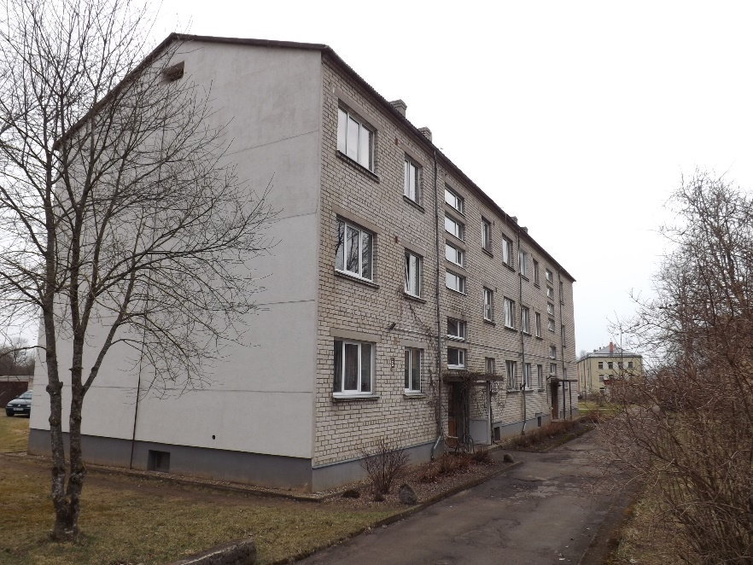

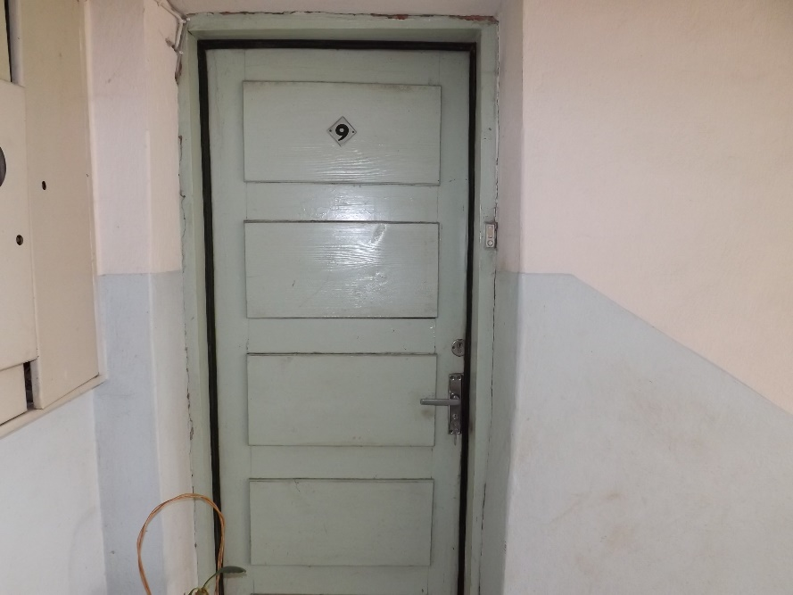

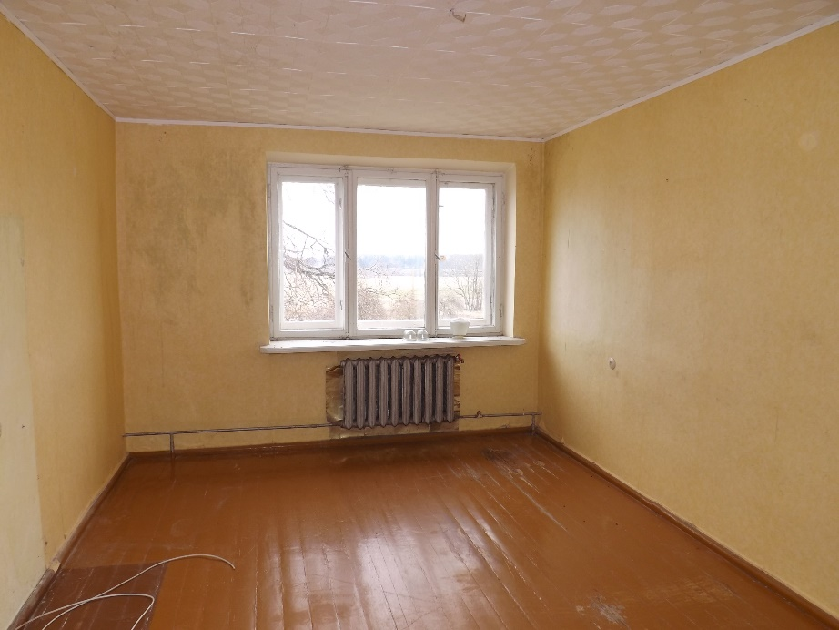

Pielikums Nr.3
Vaiņodes novada pašvaldībai
Raiņa ielā 23A, Vaiņode, Vaiņodes pag., Vaiņodes nov.
________________________________________
Pretendenta – fiziskas personas vārds, uzvārds, personas kods
Pretendenta-juridiskas personas nosaukums, reģistrācijas numurs
____________________________________________________
Pretendenta –fiziskas personas deklarētā dzīves vieta
Pretendenta –juridiskas personas juridiskā adrese
___________________________________________________
Pretendenta pārstāvja (ja ir) vārds, uzvārds, personas kods
__________________________________________
e-pasta adrese (ja ir)
________________________________________________________
tālruņa nr. (ja ir)
PIETEIKUMS
dalībai nekustamā īpašuma nomas tiesību izsolē
__________________________________________________________________________________________________________________________________________
__________________________________________________________________________________________________________________________________________
_____________________________________________________________________________________
Apstiprinu, ka esmu iepazinies/usies ar izsoles noteikumiem un piekrītu tā nosacījumiem, tie ir saprotami un iebildumu un pretenziju ir/nav.
_____________________________ _______________________
/pieteikumu sagatavošanas vieta un datums/ /paraksts un tā atšifrējums/
*Šajā pieteikumā jānorāda visa nepieciešamā un pretendenta rīcībā esošā informācija, atbilstoši izsoles noteikumu 3.5.1., 3.5.2.,.punktam
Pielikums Nr.4
Vaiņodes novada pašvaldības īpašumu atsavināšanas un nomas tiesību izsoles komisijas
Izsoles dalībnieka reģistrācijas apliecība Nr. ________
______________________________________________________________________________________________________________________________________________________
Fiziskas personas izsoles dalībnieka vārds, uzvārds, personas kods un adrese;
______________________________________________________________________________________________________________________________________________________
juridiskajām personām - tās pilns nosaukums, reģistrācijas apliecības numurs, atrašanās vieta, pilnvarotās personas vārds, uzvārds un personas kods)

“Raiņa iela 62-9”, Vaiņode, Vaiņodes pag., Vaiņodes nov., LV- 3435,
kad. nr. 6492 900 0214_____________________________________
nekustamā īpašuma nosaukums, adrese, kadastra numurs
IZSOLEI
___18.07.2018._______________________ _Vaiņode___________________________
izsoles datums izsoles vieta
Izsolāmā objekta sākotnējā cena _2073,10 EUR ( divi tūkstoši septiņdesmit trīs euro 10 centi).
summa cipariem summa vārdiem

Apliecība izdota 2018. gada ___________________________
Vaiņodes novada pašvaldības īpašumu atsavināšanas un nomas tiesību izsoles komisijas
priekšsēdētājs/a
_______________________ ____________________________
(V. Uzvārds) paraksts/atšifrējums
Pielikums Nr.5
Publicējamā informācija par izsoles objekts
Vaiņodes novada pašvaldība atkārtotā mutiskā izsolē ar augšupejošu soli nodod atsavināšanai nekustamo īpašumu “Raiņa iela 62-9” , kad. Nr. 6492 900 0214, kas atrodas Vaiņode, Vaiņodes pag., Vaiņodes nov., sastāv no divistabu dzīvokļa ar kopējo platību 47.5, un pie dzīvokļa īpašuma piederošām 4750/82250 kopīpašuma domājamām daļām no būves ar kadastra apzīmējumu 64920064244001, no zemes gabala ar kadastra apzīmējumu 64920064244.. Izsole notiek 2018.gada 18.jūlijā, plkst.10⁰⁰ Vaiņodes novada pašvaldības domes ēkā Raiņa ielā 23A, Vaiņode, Vaiņodes pag., Vaiņodes nov.
Pieteikties izsolei un ar izsoles noteikumiem iepazīties iespējams katru darba dienu no 8³⁰ līdz 17⁰⁰, Vaiņodes novada pašvaldības domes ēkā, Raiņa ielā 23A, Vaiņodē, Vaiņodes nov., Vaiņodes pag. Pretendentu reģistrācija notiek līdz 2018.gada 17.jūlijam plkst. 15⁰⁰.
Izsoles sākumcena 2073,10 EUR,
Nodrošinājuma nauda – 10% apmērā no izsoles sākumcenas EUR 207,31 un dalības maksa EUR 20.00 līdz izsoles reģistrācijai iemaksājama Vaiņodes novada pašvaldības norēķinu kontā A/S Swedbank, kods: HABALV22, konts LV28 HABA 055 101 772 752 4

